CM2 Arts Visuels
Période 4 Pour le maitre

La poterie grecque
P3


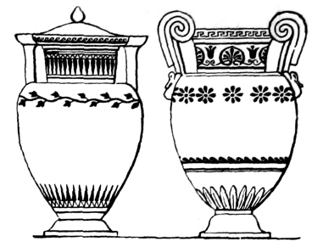
Poterie et

Mythologie

fRancais
Dictées tous les matins : la culture artistique de la grèce antique (poterie, sculpture, motifs, ornements...)
Δ

- Référence du Socle Commun : Rédiger un texte d’une quinzaine de lignes (récit, description, dialogue, texte poétique, compte-rendu) en utilisant ses connaissances en vocabulaire et en grammaire
?

littérature
Découvrir des récits mythologiques en lecture individuelle (Les 12 travaux d’Hercule) et lecture offerte (Le feuilleton d’Hermès).
Δ
- Référence du Socle Commun : Soutenir une écoute prolongée (lecture, musique, spectacle...) ; Lire seul des textes du patrimoine et des oeuvres intégrales de la littérature jeunesse, adaptés à son âge.
?

arts Visuels
Réalisation d’objets en argile (statues, vases, amphores, médaillons) décorés de graphismes et scènes inspirées de la culture grecque.
Δ
- Référence du Socle Commun : Inventer et réaliser des œuvres plastiques à visée artistique ; Acquérir des savoirs et des techniques spécifiques ; Pratiquer le dessin et diverses formes d’expressions visuelles et plastiques.
?

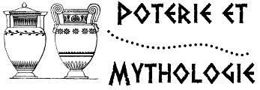
Dictées flash &
Histoire de l’art
CM2 Maitrise de la langue
Période 4 Pour le maitre

D3

Introduction : l’art de la Grèce antique
Dictée n°1

- Dictée flash n°1 - lundi
La culture de nombreux pays, depuis des temps anciens jusqu’à nos jours, a été influcé par l’art de la Grèce antique.
- Dictée flash n°2 - mardi
La sculpture et l’architecture, mais aussi des formes d’art plus mineures comme les poteries, la joaillerie ou la fabrication de pièces de monnaie ont survécu.
- Dictée flash n°3 - jeudi
Cependant, tout n’a pas survécu, comme la majorité des constructions grecques.
Dictée bilan - vendredi
L’art de la Grèce antique a exercé une influence considérable sur la culture de nombreux pays des temps anciens à nos jours. L’art grec ancien a survécu jusqu’à nous sous la forme de sculpture et d’architecture, mais aussi sous des formes d’art plus mineur(es) comme la fabrication de pièces de monnaie, de poterie(s) et de joaillerie(s). La grande majorité des constructions grecques n’ont pas survécu jusqu’à nos jours. 68 mots
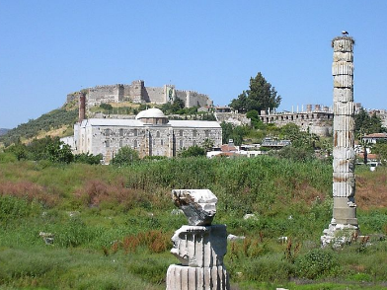
Vestiges et restes
Dictée n°2

- Dictée flash n°1 - lundi
Différents appareils ont été créé par la suite pour donner l’illusion du mouvement. Ces appareils fonctionnent grâce à la persistance rétinienne.
- Dictée flash n°2 - mardi
Sur le fond de l’oeil, qui s’appelle la rétine, se forme une image qui reste imprimée un dixième de seconde, au lieu de disparaitre immédiatement.

- Dictée flash n°3 - jeudi
Cette image s’enchaine à la deuxième image qui apparait, ce qui donne une image en continu, au lieu d’une succession d’images et de vides.
Dictée bilan - vendredi
Soit elles ont été pillées pendant les guerres, soit elles ont été démontées pour utiliser les matériaux ou encore elles ont été détruites par des tremblements de terre fréquents en Grèce. Seuls quelques édifices, comme le Parthénon à Athènes ont été préservés. Des quatre merveilles du monde construites par les Grecs (la statue de Zeus à Olympie, le temple d’Artémis, le Colosse de Rhodes et le Phare d’Alexandrie) aucune n’a survécu. 71 mots
Dictées flash &
Histoire de l’art
CM2 Maitrise de la langue
Période 4 Pour le maitre

D3

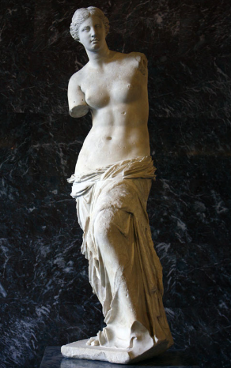
La Vénus de Milo
Dictée n°3

- Dictée flash n°1 - lundi
Son nom vient de l’ile où elle a été découverte, en 1820. elle date de deux-cents ans avant Jésus-Christ et mesure deux-cent-deux centimètres.
- Dictée flash n°2 - mardi
La Vénus de Milo est constitue de plusieurs blocs faits en marbre. Ses différentes parties sont détachées et reliées entre elles.
- Dictée flash n°3 - jeudi
La raison qui explique la disparition de ses bras est la suivante : les goujons qui les reliaient au torse ont rouillé et se sont cassés.
Dictée bilan - vendredi
Parmi les oeuvres d’art grecques célèbres, il y a la Vénus de Milo. Elle porte le nom de l’ile où elle a été découverte en 1820. C’est une statue de deux-cent-deux centimètres et datant de deux-cents ans avant Jésus-Christ. Elle est constituée de deux blocs de marbre et de plusieurs pièces détachées. Les goujons de métal les reliant ont rouillé et se sont cassés : les bras sont tombés et ont disparu. 72 mots
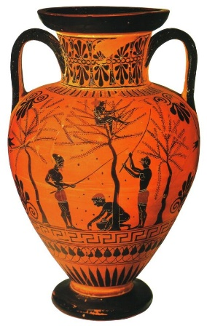
La céramique
Dictée n°4

- Dictée flash n°1 - lundi
La poterie n’était pas fabriquée par les anciens grecs pour les exposer, mais pour un usage quotidien.
- Dictée flash n°2 - mardi
La plupart était constituée d’amphores, utilisées comme récipients pour boire, mais aussi de figurines en terre cuite, servant d’offrandes dans les temples.
- Dictée flash n°3 - jeudi
La poterie grecque avait des modèles et des styles très variés, car elle provenait de toutes les petites cités grecques, qui les produisait pour le marché local.
Dictée bilan - vendredi
Les anciens Grecs fabriquaient de la poterie pour un usage quotidien, et non pas pour les exposer. La plus grande partie de la poterie est constituée de récipients pour boire, comme des amphores. Beaucoup de figurines en terre cuite étaient également produites, principalement pour servir d’offrandes dans les temples. Même les petites cités grecques produisaient de la poterie pour le marché local. Les styles et modèles étaient très variés.
69 mots
Dictées flash &
Histoire de l’art
CM2 Maitrise de la langue
Période 4 Pour le maitre

D3

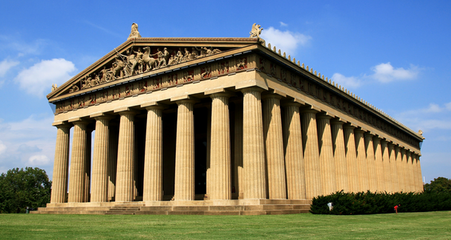
L’architecture
Dictée n°5

- Dictée flash n°1 - lundi
L’architecture, la peinture et la sculpture n’étaient pas considérés comme des arts par les Grecs anciens.
- Dictée flash n°2 - mardi
L’Etat, ou de riches clients privés, employaient les architectes comme artisans et non comme artistes pour construire leurs bâtiments, souvent en forme de cubes ou parallélépipèdes.
- Dictée flash n°3 - jeudi
Les temples sont la forme la plus connue d’architecture grecque. Il est composé de rangées de colonnes sur les côtés, et de toits de forme triangulaire sur les extrémités.
Dictée bilan - vendredi
L’architecture, comme la peinture ou la sculpture, n’était pas considérée comme un art par les Grecs anciens. Les architectes n’étaient donc pas des artistes, mais des artisans, employés par l’État ou de riches clients privés. Les bâtiments étaient souvent en forme de cube ou de parallélépipède. Des rangées de colonnes étaient posées sur les côtés et les toits avaient une forme triangulaire sur chaque extrémité. Le temple est la forme la plus connue d’architecture grecque. 75 mots
Dictée n°6
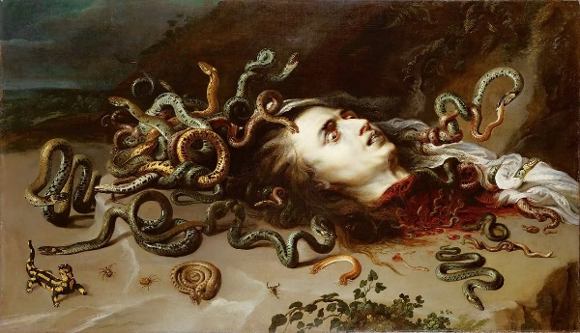
Art et mythologie

- Dictée flash n°1 - lundi
Les arts tels que la peinture, la sculpture ou la céramique représentaient souvent la mythologie grecque.
- Dictée flash n°2 - mardi
Les Grecs adaptaient diverses scènes à l’endroit où ils représentaient leur sujet. Par exemple, un banquet de Dionysos, le Dieu de la vigne, sur des vases destinés à recevoir le vin.
- Dictée flash n°3 - jeudi
De nombreux peintres modernes, comme Rubens peignant Méduse, ont repris les thèmes de la Mythologie pour en faire leurs thèmes principaux.
Dictée bilan - vendredi
La mythologie grecque est très présente dans les arts, tels que la céramique, la peinture ou la sulpture. Les Grecs représentaient diverses scènes, en adaptant le sujet à l’endroit où il était représenté. Les vases destinés à recevoir le vin, par exemple, représentent des banquets liés à Dionysos, le Dieu de la vigne. De nombreux peintres modernes ont également repris les thèmes de la Mythologie pour en faire leurs thèmes principaux, comme Rubens peignant Méduse. 75 mots
Dictées flash &
Histoire de l’art
CM2 Maitrise de la langue
Période 4 Pour le maitre

D3

Mots à apprendre pour la dictée n°1  sculpture  joaillerie  grec / grecque  jusqu’à  Leçons à revoir :  O1 : a / à  O2 : et / est  O5 : on / ont | Mots à apprendre pour la dictée n°1  sculpture  joaillerie  grec / grecque  jusqu’à  Leçons à revoir :  O1 : a / à  O2 : et / est  O5 : on / ont | Mots à apprendre pour la dictée n°1  sculpture  joaillerie  grec / grecque  jusqu’à  Leçons à revoir :  O1 : a / à  O2 : et / est  O5 : on / ont | Mots à apprendre pour la dictée n°1  sculpture  joaillerie  grec / grecque  jusqu’à  Leçons à revoir :  O1 : a / à  O2 : et / est  O5 : on / ont | Mots à apprendre pour la dictée n°1  sculpture  joaillerie  grec / grecque  jusqu’à  Leçons à revoir :  O1 : a / à  O2 : et / est  O5 : on / ont | Mots à apprendre pour la dictée n°1  sculpture  joaillerie  grec / grecque  jusqu’à  Leçons à revoir :  O1 : a / à  O2 : et / est  O5 : on / ont
Mots à apprendre pour la dictée n°2  le Parthénon  Athènes  Olympie  Artémis  Rhodes  Alexandrie  Leçons à revoir :  O3 : é / er  O5 : on / ont | Mots à apprendre pour la dictée n°2  le Parthénon  Athènes  Olympie  Artémis  Rhodes  Alexandrie  Leçons à revoir :  O3 : é / er  O5 : on / ont | Mots à apprendre pour la dictée n°2  le Parthénon  Athènes  Olympie  Artémis  Rhodes  Alexandrie  Leçons à revoir :  O3 : é / er  O5 : on / ont | Mots à apprendre pour la dictée n°2  le Parthénon  Athènes  Olympie  Artémis  Rhodes  Alexandrie  Leçons à revoir :  O3 : é / er  O5 : on / ont | Mots à apprendre pour la dictée n°2  le Parthénon  Athènes  Olympie  Artémis  Rhodes  Alexandrie  Leçons à revoir :  O3 : é / er  O5 : on / ont | Mots à apprendre pour la dictée n°2  le Parthénon  Athènes  Olympie  Artémis  Rhodes  Alexandrie  Leçons à revoir :  O3 : é / er  O5 : on / ont
Mots à apprendre pour la dictée n°3  Vénus de Milo  Jésus Christ  Plusieurs  des goujons  Leçons à revoir :  O3 : é / er  O4 : se / ce  O5 : on / ont  O6 : son / sont | Mots à apprendre pour la dictée n°3  Vénus de Milo  Jésus Christ  Plusieurs  des goujons  Leçons à revoir :  O3 : é / er  O4 : se / ce  O5 : on / ont  O6 : son / sont | Mots à apprendre pour la dictée n°3  Vénus de Milo  Jésus Christ  Plusieurs  des goujons  Leçons à revoir :  O3 : é / er  O4 : se / ce  O5 : on / ont  O6 : son / sont | Mots à apprendre pour la dictée n°3  Vénus de Milo  Jésus Christ  Plusieurs  des goujons  Leçons à revoir :  O3 : é / er  O4 : se / ce  O5 : on / ont  O6 : son / sont | Mots à apprendre pour la dictée n°3  Vénus de Milo  Jésus Christ  Plusieurs  des goujons  Leçons à revoir :  O3 : é / er  O4 : se / ce  O5 : on / ont  O6 : son / sont | Mots à apprendre pour la dictée n°3  Vénus de Milo  Jésus Christ  Plusieurs  des goujons  Leçons à revoir :  O3 : é / er  O4 : se / ce  O5 : on / ont  O6 : son / sont
Mots à apprendre pour la dictée n°4  récipient  amphore  beaucoup  Leçons à revoir :  O2 : et / est  O3 : é / er | Mots à apprendre pour la dictée n°4  récipient  amphore  beaucoup  Leçons à revoir :  O2 : et / est  O3 : é / er | Mots à apprendre pour la dictée n°4  récipient  amphore  beaucoup  Leçons à revoir :  O2 : et / est  O3 : é / er | Mots à apprendre pour la dictée n°4  récipient  amphore  beaucoup  Leçons à revoir :  O2 : et / est  O3 : é / er | Mots à apprendre pour la dictée n°4  récipient  amphore  beaucoup  Leçons à revoir :  O2 : et / est  O3 : é / er | Mots à apprendre pour la dictée n°4  récipient  amphore  beaucoup  Leçons à revoir :  O2 : et / est  O3 : é / er

Dictées flash &
Histoire de l’art
CM2 Maitrise de la langue
Période 4 Pour le maitre

D3

Mots à apprendre pour la dictée n°5  parallélépipède  colonne  extrémité  Leçons à revoir :  O2 : et / est  O3 : é / er | Mots à apprendre pour la dictée n°5  parallélépipède  colonne  extrémité  Leçons à revoir :  O2 : et / est  O3 : é / er | Mots à apprendre pour la dictée n°5  parallélépipède  colonne  extrémité  Leçons à revoir :  O2 : et / est  O3 : é / er | Mots à apprendre pour la dictée n°5  parallélépipède  colonne  extrémité  Leçons à revoir :  O2 : et / est  O3 : é / er | Mots à apprendre pour la dictée n°5  parallélépipède  colonne  extrémité  Leçons à revoir :  O2 : et / est  O3 : é / er | Mots à apprendre pour la dictée n°5  parallélépipède  colonne  extrémité  Leçons à revoir :  O2 : et / est  O3 : é / er
Mots à apprendre pour la dictée n°6  Céramique  Banquet  Dionysos  Rubens  Méduse  Leçons à revoir :  O1 : a / à  O3 : é / er  O5 : on / ont | Mots à apprendre pour la dictée n°6  Céramique  Banquet  Dionysos  Rubens  Méduse  Leçons à revoir :  O1 : a / à  O3 : é / er  O5 : on / ont | Mots à apprendre pour la dictée n°6  Céramique  Banquet  Dionysos  Rubens  Méduse  Leçons à revoir :  O1 : a / à  O3 : é / er  O5 : on / ont | Mots à apprendre pour la dictée n°6  Céramique  Banquet  Dionysos  Rubens  Méduse  Leçons à revoir :  O1 : a / à  O3 : é / er  O5 : on / ont | Mots à apprendre pour la dictée n°6  Céramique  Banquet  Dionysos  Rubens  Méduse  Leçons à revoir :  O1 : a / à  O3 : é / er  O5 : on / ont | Mots à apprendre pour la dictée n°6  Céramique  Banquet  Dionysos  Rubens  Méduse  Leçons à revoir :  O1 : a / à  O3 : é / er  O5 : on / ont
Mots à apprendre pour la dictée n°5  parallélépipède  colonne  extrémité  Leçons à revoir :  O2 : et / est  O3 : é / er | Mots à apprendre pour la dictée n°5  parallélépipède  colonne  extrémité  Leçons à revoir :  O2 : et / est  O3 : é / er | Mots à apprendre pour la dictée n°5  parallélépipède  colonne  extrémité  Leçons à revoir :  O2 : et / est  O3 : é / er | Mots à apprendre pour la dictée n°5  parallélépipède  colonne  extrémité  Leçons à revoir :  O2 : et / est  O3 : é / er | Mots à apprendre pour la dictée n°5  parallélépipède  colonne  extrémité  Leçons à revoir :  O2 : et / est  O3 : é / er | Mots à apprendre pour la dictée n°5  parallélépipède  colonne  extrémité  Leçons à revoir :  O2 : et / est  O3 : é / er
Mots à apprendre pour la dictée n°6  Céramique  Banquet  Dionysos  Rubens  Méduse  Leçons à revoir :  O1 : a / à  O3 : é / er  O5 : on / ont | Mots à apprendre pour la dictée n°6  Céramique  Banquet  Dionysos  Rubens  Méduse  Leçons à revoir :  O1 : a / à  O3 : é / er  O5 : on / ont | Mots à apprendre pour la dictée n°6  Céramique  Banquet  Dionysos  Rubens  Méduse  Leçons à revoir :  O1 : a / à  O3 : é / er  O5 : on / ont | Mots à apprendre pour la dictée n°6  Céramique  Banquet  Dionysos  Rubens  Méduse  Leçons à revoir :  O1 : a / à  O3 : é / er  O5 : on / ont | Mots à apprendre pour la dictée n°6  Céramique  Banquet  Dionysos  Rubens  Méduse  Leçons à revoir :  O1 : a / à  O3 : é / er  O5 : on / ont | Mots à apprendre pour la dictée n°6  Céramique  Banquet  Dionysos  Rubens  Méduse  Leçons à revoir :  O1 : a / à  O3 : é / er  O5 : on / ont

Dictées flash &
Histoire de l’art
CM2 Maitrise de la langue
Période 4 Pour le maitre

D3

L’art de la Grèce …………….....……… a exercé une influence considérable sur la culture de nombreux pays des temps anciens ……… nos jours. L’art grec ancien a survécu jusqu’à nous sous la forme de …………….....……… et d’…………….....………, mais aussi sous des …………….....……… d’art plus mineures comme la fabrication de …………….....……… de monnaie, de poterie et de …………….....……… . La grande majorité des constructions …………….....……… n’……… pas survécu …………….....……… nos jours.

Soit elles ……… été pillées pendant les guerres, soit elles ont été démontées pour …………….....……… les matériaux ou encore elles ont été détruites par des tremblements de terre fréquents en Grèce. Seuls …………….....……… édifices, comme le …………….....……… à …………….....……… ont été préservés. Des quatre merveilles du monde construites par les Grecs (la statue de Zeus à …………….....………, le temple d’…………….....………, le Colosse de …………….....……… et le Phare d’…………….....………) aucune n’……… survécu.

Parmi les oeuvres d’art grecques célèbres, il y a la …………….....……… de …………….....……… . Elle porte le nom de l’ile où elle a été découverte en 1820. C’est une statue de deux-cent-deux centimètres et datant de deux-cents ans avant …………….....……… …………….....………. Elle ……… constituée de deux …………….....……… de marbre et de …………….....……… pièces détachées. Les …………….....……… de métal les reliant ont rouillé et se ……… cassés : les bras sont tombés et ……… disparu.
Dictées flash &
Histoire de l’art
CM2 Maitrise de la langue
Période 4 Pour le maitre

D3

Les anciens Grecs fabriquaient de la poterie pour un usage quotidien, et non pas pour les ………….....………. . La plus grande partie de la poterie …… constituée de ……….....……… pour boire, comme des …………….....……. ……………....……… de figurines en terre cuite étaient également …………………, principalement pour servir d’offrandes dans les ………….....……… . Même les ……..……. cités grecques ……….....………. de la poterie pour le marché local. Les styles …… modèles étaient très variés.

L’architecture, comme la peinture ou la …………….....………, n’était pas considérée comme un art par les Grecs anciens. Les architectes n’étaient donc pas des …………….....……… , mais des artisans, employés par l’État ……… de riches clients privés. Les …………….....……… étaient souvent en forme de cube ou de …………….....……… . Des rangées de …………….....……… étaient posées sur les côtés ……… les toits …………….....……… une forme triangulaire sur chaque …………….....……… . Le temple est la forme la plus connue d’architecture …………….....……… .

La mythologie grecque est très présente dans les …...………, tels que la …………….....………, la peinture ou la sulpture. Les Grecs représentaient diverses scènes, en adaptant le sujet à l’endroit ...… il était …………….....……… . Les vases destinés ...… recevoir le vin, par exemple, représentent des ……………...……… liés à …………….....………, le Dieu de la vigne. De nombreux ...…......…… modernes ont également repris les thèmes de la Mythologie pour en faire leurs thèmes principaux, comme ……………...……… peignant ……………..…… .

Dictées flash &
Histoire de l’art
CM2 Maitrise de la langue
Période 2 Pour le maitre

D2

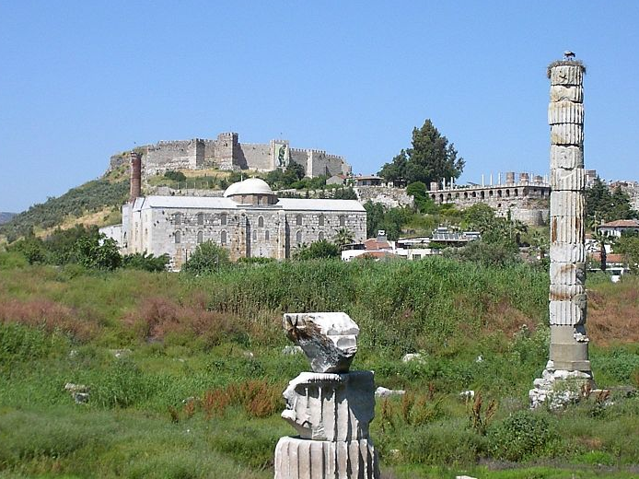

Dictées flash &
Histoire de l’art
CM2 Maitrise de la langue
Période 2 Pour le maitre

D2

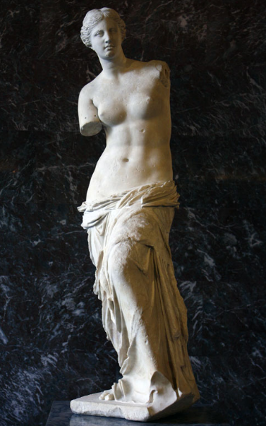 | 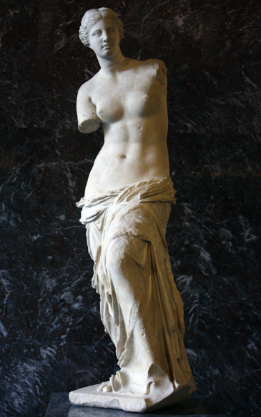 | 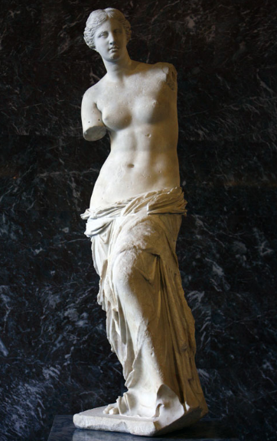 | 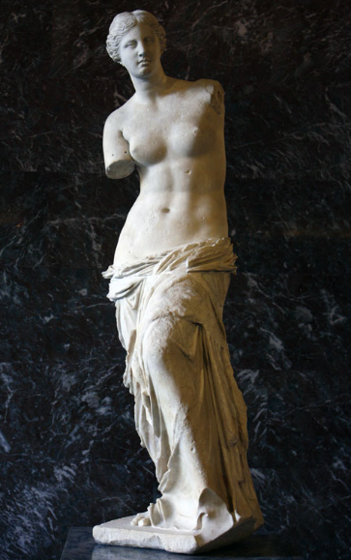

Dictées flash &
Histoire de l’art
CM2 Maitrise de la langue
Période 2 Pour le maitre

D2

Dictées flash &
Histoire de l’art
CM2 Maitrise de la langue
Période 2 Pour le maitre

D2

Dictées flash &
Histoire de l’art
CM2 Maitrise de la langue
Période 2 Pour le maitre

D2

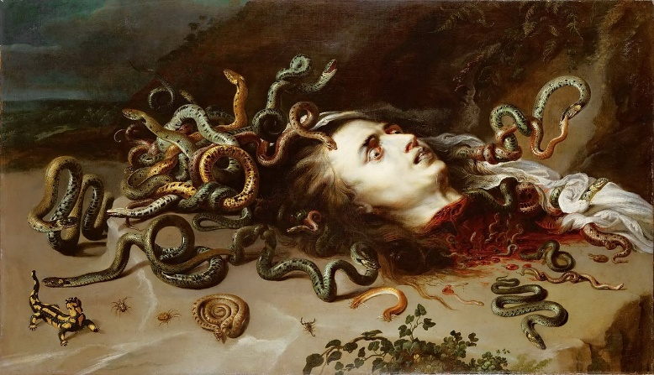

CM2 Arts Visuels
Période 4 Pour le maitre

Projet 3Poterie et mythologie
A3

Compétences du socle commun : Programmes de 2008 :
Pratiquer les arts et avoir des repères en histoire des arts.
- Pratiquer le dessin et diverses formes d’expression visuelles et plastiques.
- Inventer et réaliser des textes, des œuvres plastiques, des chorégraphies ou des enchaînements, à visée artistique ou expressive.

- Les arts visuels : Sculpture, dessin.
- Histoire de l’art : Distinguer les grandes catégories de la création artistique (sculpture, architecture, dessin). distinguer les grandes catégories de la création artistique dans des situations d’apprentissage variées et en recherchant les liens possibles avec les autres disciplines. Catégoriser chacune des grandes catégories de la création artistique.

La programmation
Séance : | Nom de la séance : | Objectifs spécifiques :
1 | - Le médaillon en terre | - Modeler de la terre pour obtenir une forme de disque ;  - Représenter un animal issu de la mythologie en gravant la terre ;  - Réaliser une frise en gravant la terre.
2 | - Le vase grec | - Modeler de la terre pour obtenir une forme de vase ;  - Modeler deux anses en terre ;  - Assembler les éléments du vase par mouillage ;  - Représenter un grand motif ;  - Dessiner une frise
3 | - Le vase grec
4 | - L’amphore grec | - Modeler avec de la terre une amphore et ses deux anses ;  - Assembler les éléments en terre par mouillage ;  - Dessiner sur un support qui n’est pas plan  - Représenter une scène de la mythologie en utilisant le dessin.
5 | - L’amphore grec
6 | - La statue d’un héros | - Modeler un dieu ou un héros de la mythologie grecque avec de l’argile ;  - Respecter des proportions (la tête n’est pas aussi volumineuse que le corps, etc...)  - Graver des détails (cheveux, yeux, bouche...)
Pour chaque séance, adopter les règles suivantes :
- Toujours protéger la table avec un papier journal.
- Demander la permission de se déplacer afin d’éviter de heurter les tables voisines et de risquer de faire tomber les oeuvres.
- S’essuyer les mains sur un papier absorbant avant de se déplacer.

Fiche de prep tirée de l’ouvrage « La classe » n°249 du 05/2014

Exemples de frises grecques

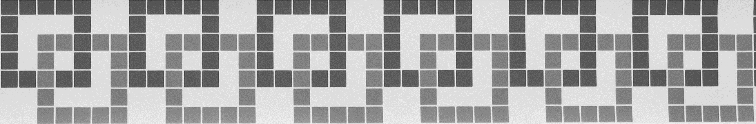
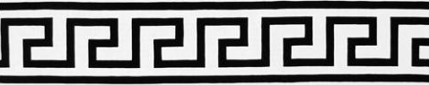
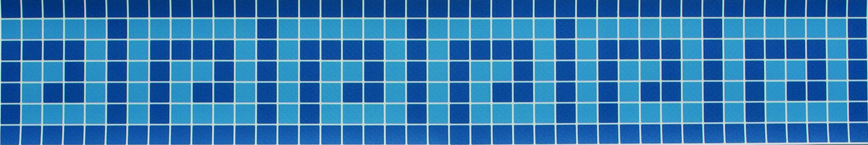
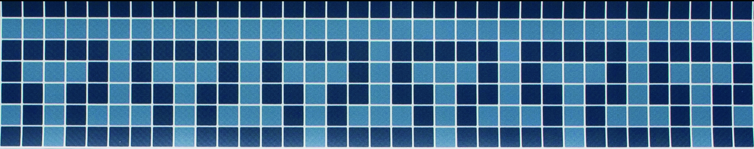
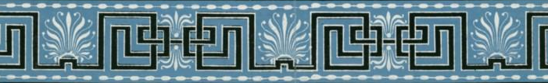
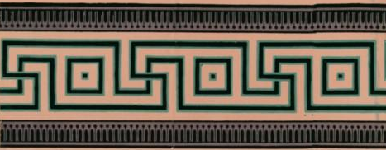

Les animaux dans la mythologie grecque

L’aigle (Zeus)  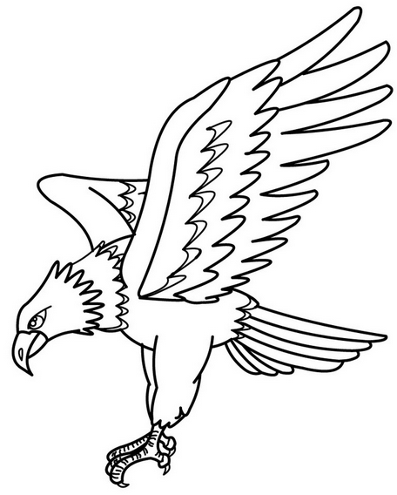 | Le serpent (Hermès)  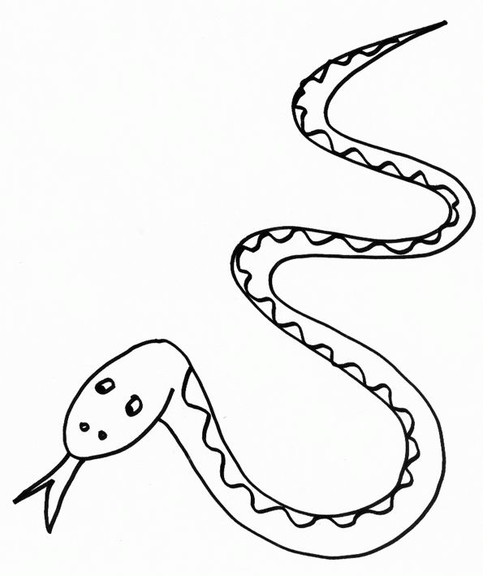
La biche (Artémis)  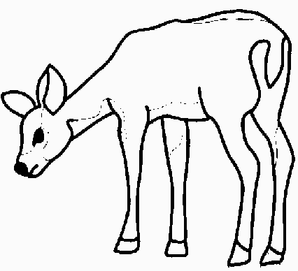 | La chouette (Athéna)  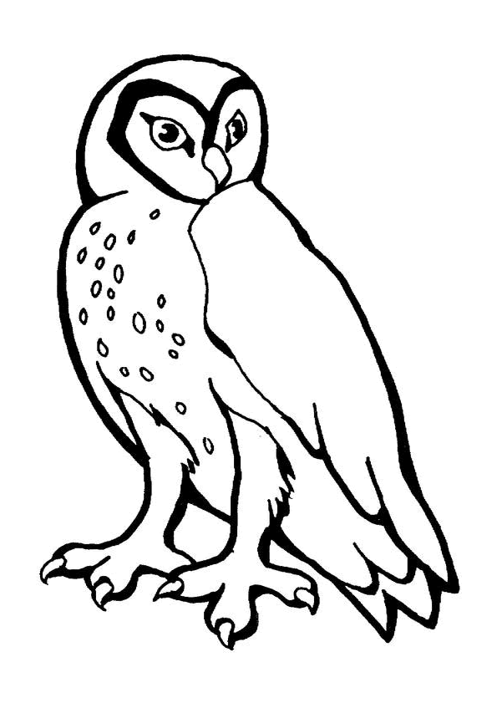

Les animaux dans la mythologie grecque

La colombe (Aphrodite)  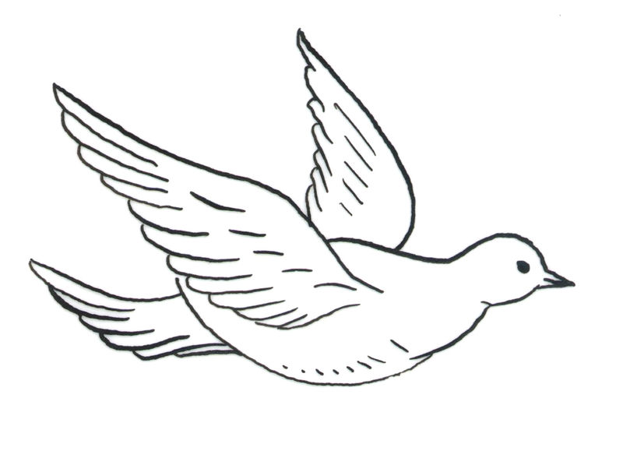 | Le paon (Héra)  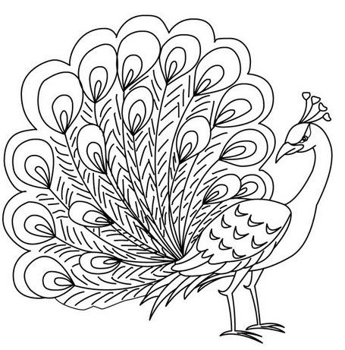
Le cheval (Poséidon)
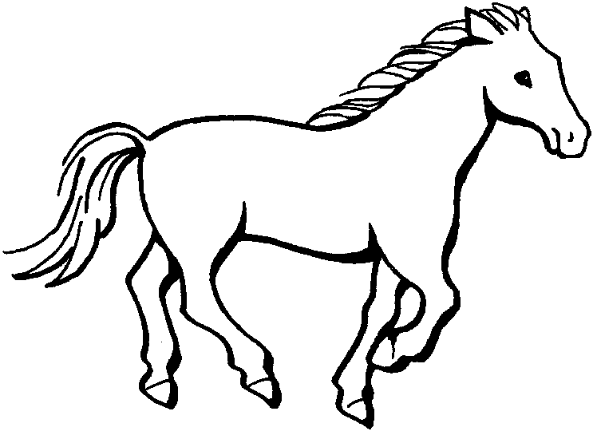

Fiche de prep tirée de l’ouvrage « La classe » n°249 du 05/2014

Motifs grecs

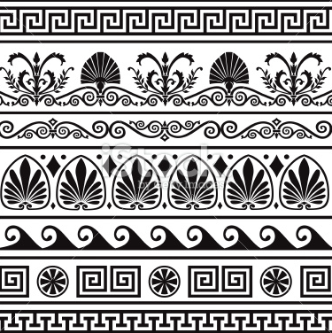
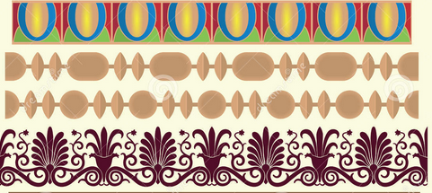

Motifs grecs

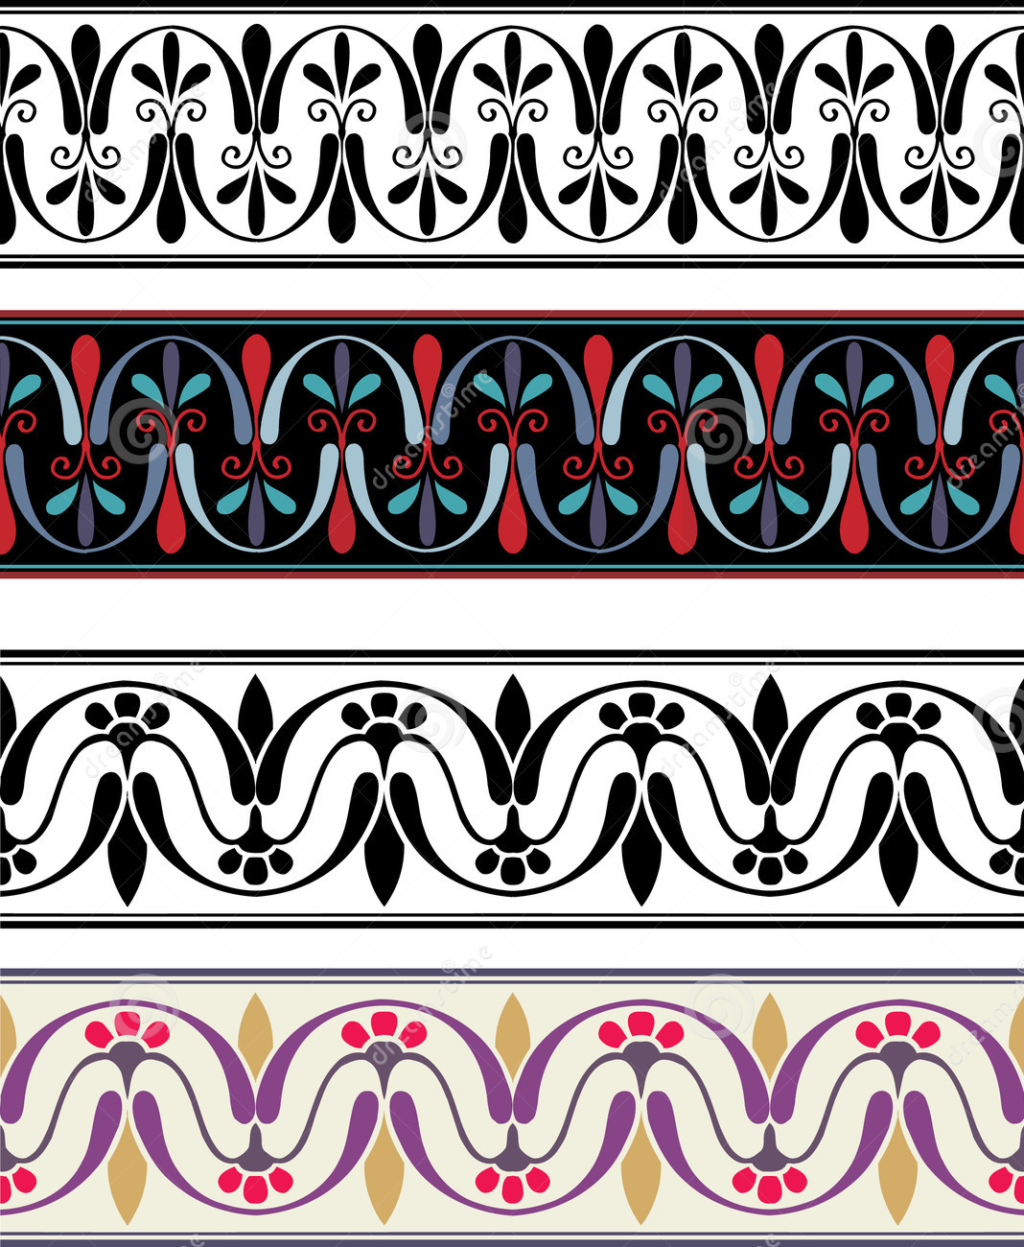
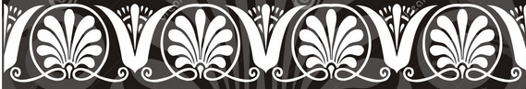

Fiche de prep tirée de l’ouvrage « La classe » n°249 du 05/2014

Fiche de prep tirée de l’ouvrage « La classe » n°249 du 05/2014

